患者问卷——慢性荨麻疹（基线）
亲爱的患者，
请根据您目前荨麻疹的病情及病情进展回答下列问题，将有助于更好地管理您的疾病。
在您开始回答问题前请知晓：荨麻疹患者通常伴随风团、血管性水肿或两者兼有，风团和血管性水肿经常容易被混淆。下面是典型的风团和血管性水肿的图片。这些图片将有助于您更准确得回答下列问题。
风团（直径可从针尖大小至数厘米，边界清晰，偶尔呈条纹状，主要特征为瘙痒、发红、短暂，可持续数分钟至数小时的皮损）。
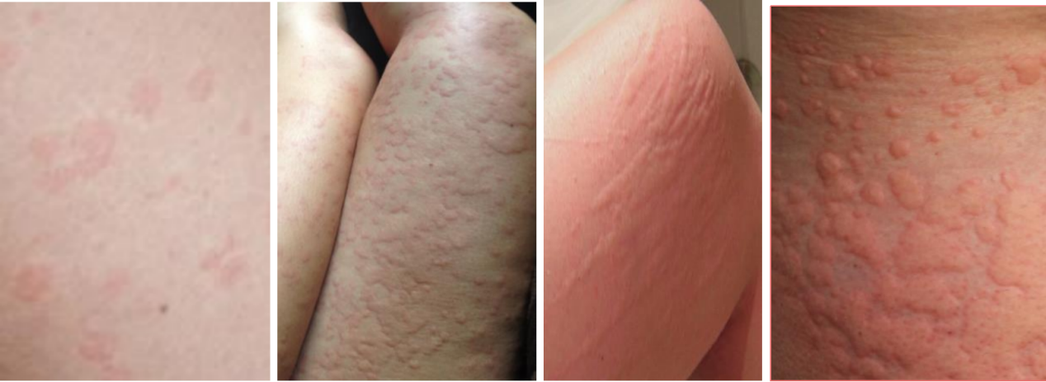
血管性水肿（通常为肤色，大多难以界定，皮肤或粘膜如眼睑、嘴唇、舌、手或脚可疼痛肿胀，可持续数小时）。
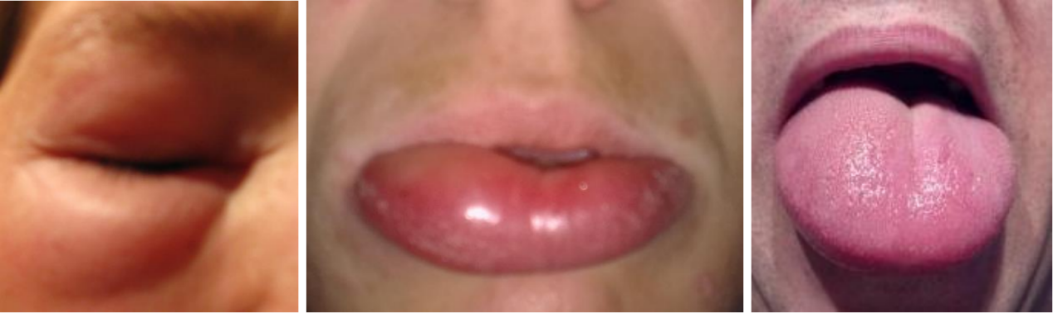

亲爱的患者，为确保您得到最好的治疗，我们有义务收集到尽可能多的关于您疾病(荨麻疹)的信息。请认真回答以下所有问题。对于其中某些问题如果您不知道如何作答，请与我们沟通确认。
时间____________ 姓名______________ 出生日期_____________
- 您的身高和体重是多少？ 身高_______cm 体重_______Kg
- 您第一次出现荨麻疹症状的时间是____________
- 您第一次被诊断为荨麻疹的时间是____________
是被下列何人诊断的: 皮肤科医生
变态反应科医生/临床免疫学医生
家庭医生/全科医生
其他医生：___________
4）您的荨麻疹符合下列哪些情况？（请注明所有可能的情况）
我的皮肤荨麻疹症状是自发出现的，不是特定刺激诱发的；
我的皮肤荨麻疹症状可通过特定刺激诱发(如搔抓、压力、寒冷的刺激、剧烈的运动)。我的诱发因素是__________________
如果您的荨麻疹的皮肤症状是自发的，也是可诱发的，那么这两种症状中哪一种是最主要的？
自发出现的皮肤症状 出现时间_____________
可诱导的皮肤症状 出现时间_____________
不清楚
5）您曾出现过荨麻疹的哪些皮肤症状？
风团（直径可从针尖大小至数厘米，边界清晰，偶尔呈条纹状，主要特征为瘙痒、发红、短暂，可持续数分钟至数小时的皮损）。
血管性水肿（通常为肤色，大多难以界定，皮肤或粘膜如眼睑、嘴唇、舌、手或脚可疼痛肿胀，可持续数小时）。
两者兼有
6）您的荨麻疹皮肤症状是否瘙痒？ 是 否
如果是，在过去7天内的瘙痒程度：
没有瘙痒 轻度瘙痒 中度瘙痒 重度瘙痒
（轻度瘙痒=有症状但可以忍受；中度瘙痒=感到难以忍受但不影响日常活动或睡眠；重度瘙痒=无法忍受且干扰日常活动或睡眠）
7）您的荨麻疹症状是灼热感而不是瘙痒吗？ 是 否
8）您的荨麻疹会在皮肤上留下痕迹吗？ 是 否
9）如果您有出现过风团，单个风团从开始出现到完全消退通常持续多长时间？
1小时以内 1-6小时 6-12小时
12-24小时 24-48小时 48-72小时 超过72小时
10）如果您有出现过风团，它们通常有多大？
直径小于或等于5mm 直径大于5mm
11）如果您有出现过风团，它们通常好发于身体哪些部位？
全身 某些特定部位：___________________
12）如果您有出现过血管性水肿，单个血管性水肿从开始出现到完全消退通常持续多长时间？
1小时以内 1-6小时 6-12小时
12-24小时 24-48小时 48-72小时 超过72小时
13）如果您有出现过血管性水肿，它们通常好发于身体哪些部位？
眼睑 嘴唇 脸部其他部位 舌
咽喉 手 足 外生殖器
身体其他部位_____________
14）a.如果您有出现风团和血管性水肿，在病程中哪种症状首先出现？
最初只有风团 最初只有血管水肿 这两种症状都是从一开始就出现的
第一种症状出现后，第二种症状是什么时候出现的？
3个月内 在4-12个月之后 超过1年
b.您的荨麻疹前6周病程中仅仅只出现血管性水肿吗？
是 否
15）除了风团和血管性水肿，您是否出现过以下症状？
反复不明原因的发热： 是 否
关节、骨骼和/或肌肉疼痛： 是 否
全身反复不适（不安）： 是 否
16）您是否曾因荨麻疹而昏倒、晕倒或气喘吁吁？
是 否 如果是，已发生过的次数：_______________
17）除了荨麻疹，您还患有其他哪些疾病？
_________________________________________________________________________
18）您是否存在情绪问题或精神疾病？（例如抑郁症、焦虑症）
是 否 如果是，请具体说明：___________________
19）您是否患者慢性感染性疾病（如病毒性肝炎）？
是 否 如果是，具体是哪种疾病？_______________
20）您是否存在肠胃不适的问题？
是 否 如果是，请具体说明：___________________
21）您是否规律服药？（除治疗荨麻疹药物外）
是 否 如果是，具体是哪种药物？_______________
22）在您服用止痛药后，您的荨麻疹症状会更严重吗？
是 否 如果是，具体是哪种药物？_______________
23）您的荨麻疹目前在接受药物治疗吗？
是 否
如果是，具体是哪种药物？_______________ 单次剂量：___________________
服药频次：每天一次 每天两次 每天三次
每天四次 按需服用 其他_______
治疗效果：症状缓解至少90%
症状有缓解，但少于90%
症状无明显缓解
该治疗药物是否出现过副作用
是 否 如果是，请具体说明：__________
24）您的荨麻疹以前接受过不同的药物治疗吗？
是 否
如果是，
药物1：_______________ 单次剂量：___________________
服药频次：每天一次 每天两次 每天三次
每天四次 按需服用 其他_______
治疗效果：症状缓解至少90%
症状有缓解，但少于90%
症状无明显缓解
该治疗药物是否出现过副作用
是 否 如果是，请具体说明：__________
药物2：_______________ 单次剂量：___________________
服药频次：每天一次 每天两次 每天三次
每天四次 按需服用 其他_______
治疗效果：症状缓解至少90%
症状有缓解，但少于90%
症状无明显缓解
该治疗药物是否出现过副作用
是 否 如果是，请具体说明：__________
其他疗法：_________________________________________________________________
25）您的荨麻疹是否接受过非药物治疗（例如饮食、自然疗法、针灸）？
是 否 如果是，请具体说明：_____________________
26）您认为最初引起您荨麻疹的原因是什么？
感染：___________________________________________________________________
药物：___________________________________________________________________
食物：___________________________________________________________________
压力：___________________________________________________________________
蚊虫叮咬
其他触发因素：___________________________________________________________
我不清楚引起我荨麻疹的原因是什么
27）下列哪种因素会加重您荨麻疹的症状？
感染：___________________________________________________________________
药物：___________________________________________________________________
食物：___________________________________________________________________
压力：___________________________________________________________________
蚊虫叮咬
其他因素：___________________________________________________________
我不清楚具体哪种因素会加重我荨麻疹的症状
28）您的荨麻疹自开始以来就有持续的荨麻疹症状吗？
是，自荨麻疹开始以来，我就有持续的荨麻疹症状
不是，我已经有较长的一段时间（至少2周）没有荨麻疹症状
29）下列哪一种描述了您月经期间荨麻疹的情况？
症状有所改善 症状加重
症状无明显变化 此问题不适用于我
30）您是否有一级亲属（父母或自己的孩子）已经有荨麻疹超过6周？
是 否 我不清楚
如果是，是哪种情况？ 自发产生症状
经诱导产生症状
31）你是否患有过敏、哮喘或特应性皮炎？
是 否
如果是，是上述中的哪种疾病？________________________________________________
32）您已经采取了哪些诊断措施来找出您的荨麻疹的病因？结果是什么？
______________________________________________________________________________________________________________________________________________________________
33）荨麻疹控制试验
以下问题将帮助我们了解您目前的健康状况，请仔细阅读每一个问题，并从五个选项中选择一个最符合您病情的答案，时间限定在过去的四周内。在作答时请不要过长时间思考，回答完所有问题，并且每个问题只选择一个答案。
1.在过去的四周内，你出现过荨麻疹（瘙痒、风团和/或肿胀）的症状的次数多吗？
非常多 多 稍微有点多 不多 一点也不多
2.在过去4周内您的生活质量被荨麻疹影响的程度大吗？
非常大 大 稍微有点多 不多 一点也不多
3.在过去4周内，您荨麻疹的治疗不足以控制您的荨麻疹症状的情况多吗？
非常多 多 稍微有点多 很少 一点也不多
4.总得来说，在过去的4周内，您的荨麻疹症状控制得如何？
一点也不好 不太好 还可以 好 非常好
34）您的睡眠是否受到荨麻疹症状的影响？
是 否
如果是，在过去7天内，有几天晚上睡眠因荨麻疹受到影响？
没有 1天 2天 3天
4天 5天 6天 7天
35）在过去的12个月内，您是否因为荨麻疹而缺课或没有上班？
是 否 我没有上学也没有工作
如果是，在过去的12个月内您缺课或没有上班多少天？____________________
36）在过去的12个月内，您因荨麻疹咨询过哪些医生？
无 家庭医生/全科医生 皮肤科医生 儿科医生
耳鼻喉专科医生 牙医 妇科医生 其他医生：____
37）在过去的12个月内，您是否曾因荨麻疹去过抢救室？
是 否
如果是,有多少次？__________________________________________________________
38）在过去的12个月内，你是否曾因荨麻疹接受过住院治疗？
是 否
如果是,多长时间住院一次？__________________________________________________
如果是，总共住院多少天？____________________________________________________

在下列问题中，请您提供关于过去4周的更多信息，这涉及到您的荨麻疹症状(瘙痒、风团和/或血管性水肿)：
39）在过去的4周内，您的荨麻疹症状几乎每天都出现吗？
是 否
40）在过去的4周内，您平均每周有几天出现荨麻疹症状？
0天 1天 2天 3天 4天 5天 6天 7天
41）在1天时间内您的荨麻疹通常出现在哪个时间段？
早晨 中午 下午
晚上 夜间 无特定时间
42）如果您出现过风团：
a.在过去的4周内，您有几天出现过风团？
0天 1-3天 4-6天 7-13天
14-20天 21-27天 每天
b.在过去的4周内，您的风团自出现开始通常需要多长时间才能完全消失？
<1小时 1-6小时 6-12小时 12-24小时
24-48小时 48-72小时 >72小时
43）如果您出现过血管性水肿：
a.在过去的4周内，您有几天出现过血管性水肿？
0天 1天 2-3天 4-6天
7-13天 ≥14天
b.在过去的4周内，您的血管性水肿自出现开始通常需要多长时间才能完全消失？
<1小时 1-6小时 6-12小时 12-24小时
24-48小时 48-72小时 >72小时

